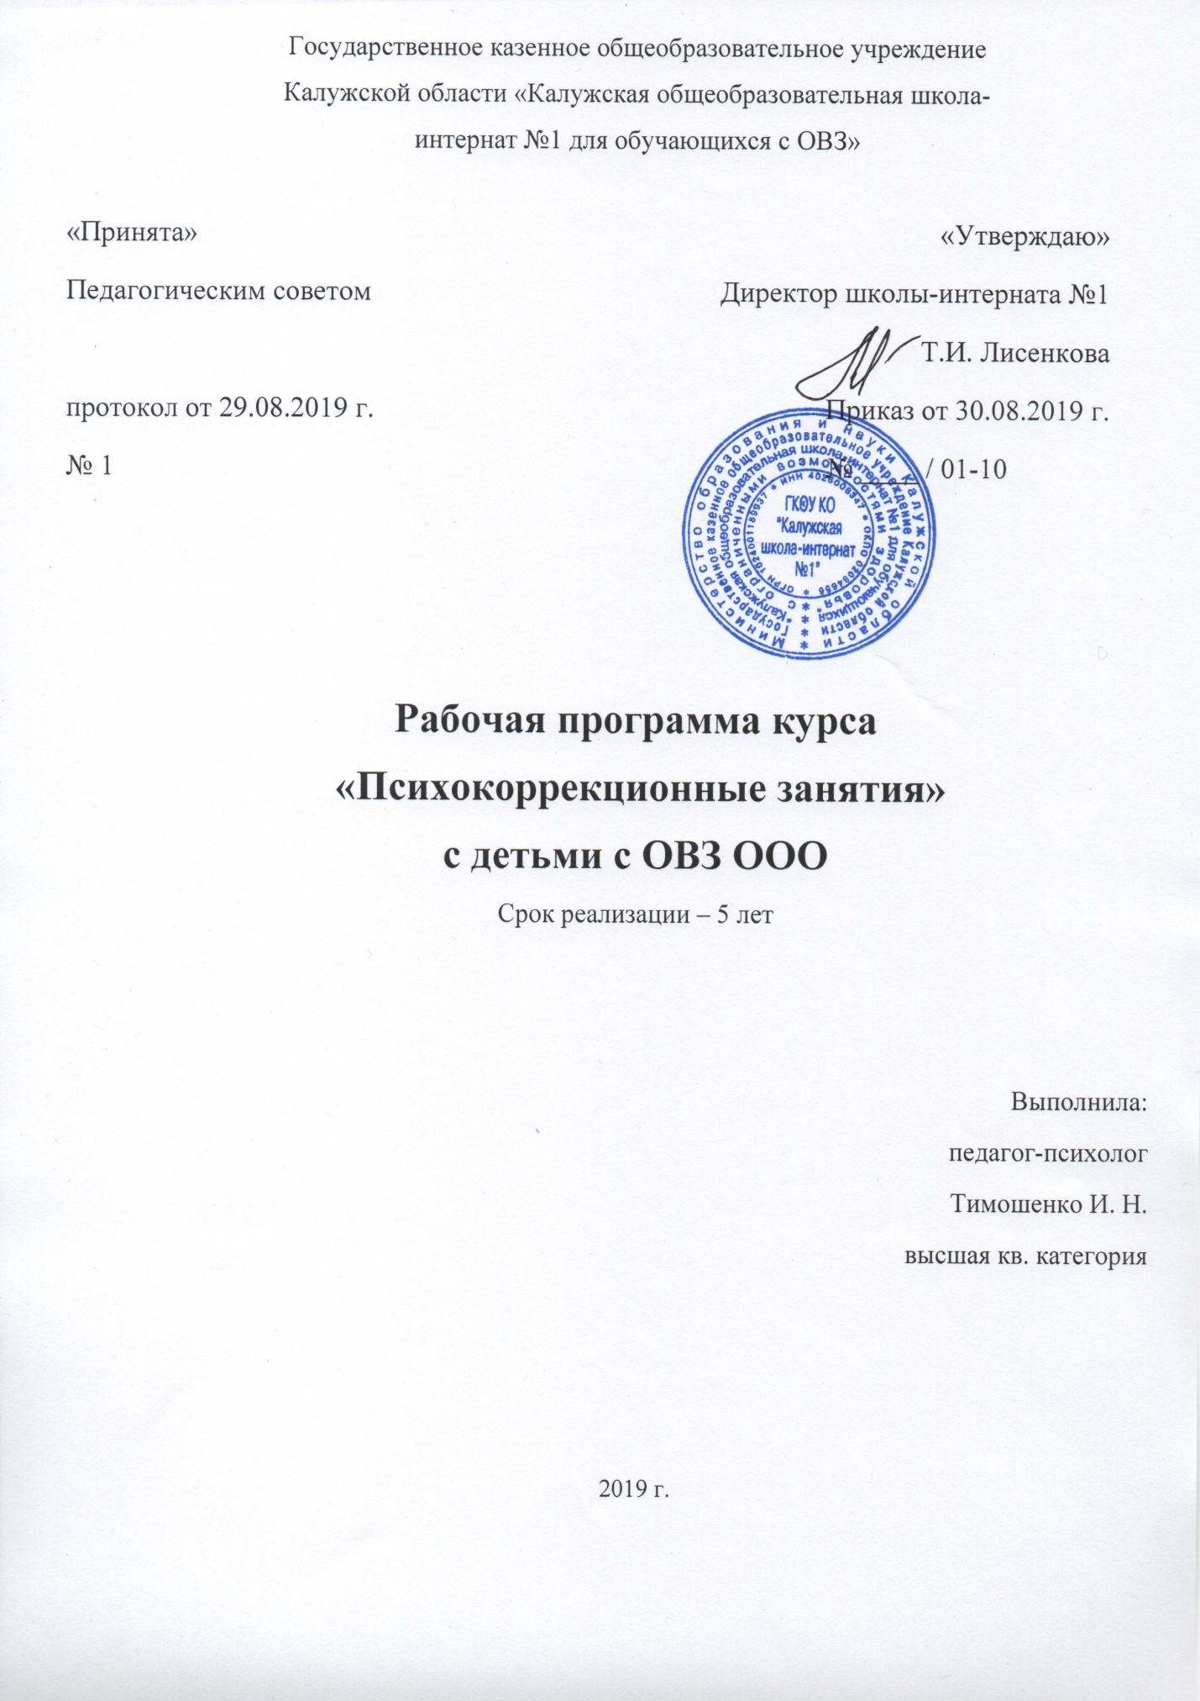
Содержание
Аннотация | 3
Планируемые результаты освоения психокоррекционного курса | 5
Содержание психокоррекционного курса | 9
Тематическое планирование психокоррекционного курса | 11
Учебно-методическое обеспечение | 12

Аннотация
В связи с тем, что приоритетным направлением новых образовательных стандартов является реализация развивающего потенциала общего среднего образования, актуальной задачей становится обеспечение развития универсальных учебных действий как собственно психологической составляющей фундаментального ядра образования. Изменение парадигмы педагогического образования и превращение его по существу в образование психолого-педагогическое, означает необходимость такого содержания, которое позволит осуществлять в процессе своей профессиональной деятельности обучение, ориентированное на развитие учащихся, учет их особенностей и всестороннее раскрытие их интеллектуального и личностного потенциала.
Введение нового стандарта общего образования существенно изменяет всю образовательную ситуацию в школе, определяя точное место формам и видам приложения психологических знаний в содержании и организации образовательной среды школы, что делает обязательной, конкретной и измеримой деятельность педагога - психолога как полноценного участника образовательного процесса. Важное место в образовательном процессе занимают психическое здоровье учащихся, индивидуализация образовательных маршрутов, создание психологически безопасной и комфортной образовательной среды. Именно поэтому на современном этапе развития системы образования возникает потребность организации психологического сопровождения внедрения ФГОС как на муниципальном уровне, так и на уровне каждого образовательного учреждения.
Поэтому и возникла необходимость разработки и применения системы психолого-педагогического сопровождения введения ФГОС ООО в среднем звене, которая с одной стороны, интегрировала бы диагностику, консультации, тренинги и другие формы психологической работы, и с другой стороны, включала бы сопровождение всех субъектов образовательного процесса: обучающихся, родителей, педагогов. Данная система должна обеспечить формирование у школьника стремления к личностному развитию и социализации.

Цель программы – создание здоровьесберегающей среды, способствующей развитию личности школьника посредством формирования условий, способствующих саморазвитию и самовыражению ребенка, использованию интерактивных методов обучения здоровью.

Задачи программы:
- Организация психологического сопровождения педагогов, обучающихся, родителей в условиях ФГОС ООО.
- Развитие психолого-педагогической компетентности (психологической культуры) учащихся, родителей, педагогов.
- Сопровождение в условиях основной школы: адаптация к новым условиям обучении; поддержка в решении задач личностного и ценностно-смыслового самоопределения и саморазвития; помощь в решении проблем социализации: учебные трудности, проблемы с выбором образовательного и профессионального маршрута; формирование жизненных навыков; формирования навыков позитивного коммуникативного общения; профилактика нарушения эмоционально-волевой сферы; помощь в построении конструктивных отношений с родителями и сверстниками; профилактика девиантного поведения. Предпрофильная ориентация. Сопровождение детей «группы риска», учащихся, находящихся под опекой.
- Отслеживание психолого-педагогического статуса ребенка и динамики его психологического развития в процессе школьного обучения, подбор методов и средств оценки сформированности универсальных учебных действий.

Рабочая программа по данному курсу содержит следующие разделы:
- Планируемые результаты освоения психокоррекционного курса.
- Содержание психокоррекционного курса.
- Тематическое планирование с указанием количества часов.

Программа психокоррекционной работы рассчитана на 5 лет.
Продолжительность учебного года составляет 34 недели (5 – 9 классы).
Периодичность групповых занятий в каждом классе начальной школы 1 час в неделю.

Планируемые результаты освоения коррекционного курса
Важнейшей задачей современной системы образования является формирование универсальных учебных действий, обеспечивающих школьникам умение учиться, способность к саморазвитию и самосовершенствованию. Первостепенную роль играют:
1. Личностные результаты, включающие готовность и способность обучающихся к саморазвитию, сформированность мотивации к обучению и познанию, ценностно-смысловые установки обучающихся, отражающие их индивидуально-личностные позиции, социальные компетенции, личностные качества; сформированность основ гражданской идентичности;
2. Метапредметные результаты, включающие освоенные обучающимися универсальные учебные действия (познавательные, регулятивные и коммуникативные), обеспечивающие овладение ключевыми компетенциями, составляющими основу умения учиться, и межпредметными понятиями; регулятивные действия, обеспечивающие организацию учащимся своей учебной деятельности. Познавательные универсальные действия включают общеучебные, логические, действия постановки и решения проблем; коммуникативные действия обеспечивают социальную компетентность и учет позиции других людей, партнера по общению или деятельности, умение слушать и вступать в диалог, участвовать в коллективном обсуждении проблем, интегрироваться в группу сверстников и строить продуктивное взаимодействие и сотрудничество со сверстниками и взрослыми.

Общие результаты освоения психокоррекционного курса:

- Основным объектом оценки личностных результатов служит сформированность универсальных учебных действий, включаемых в следующие три основных блока:
- самоопределение — сформированность внутренней позиции обучающегося — принятие и освоение новой социальной роли обучающегося; становление основ российской гражданской идентичности личности как чувства гордости за свою Родину, народ, историю и осознание своей этнической принадлежности; развитие самоуважения и способности адекватно оценивать себя и свои достижения, видеть сильные и слабые стороны своей личности;
- смыслоообразование — поиск и установление личностного смысла (т. е. «значения для себя») учения обучающимися на основе устойчивой системы учебно-познавательных и социальных мотивов; понимания границ того, «что я знаю», и того, «что я не знаю», «незнания» и стремления к преодолению этого разрыва;
- морально-этическая ориентация — знание основных моральных норм и ориентация на их выполнение на основе понимания их социальной необходимости; способность к моральной децентрации — учёту позиций, мотивов и интересов участников моральной дилеммы при её разрешении; развитие этических чувств — стыда, вины, совести как регуляторов морального поведения.
Основным объектом оценки метапредметных результатов служит сформированность у обучающегося указанных выше регулятивных, коммуникативных и познавательных универсальных действий, т. е. таких умственных действий обучающихся, которые направлены на анализ своей познавательной деятельности и управление ею. К ним относятся:
- способность обучающегося принимать и сохранять учебную цель и задачи; самостоятельно преобразовывать практическую задачу в познавательную; умение планировать собственную деятельность в соответствии с поставленной задачей и условиями её реализации и искать средства её осуществления; умение контролировать и оценивать свои действия, вносить коррективы в их выполнение на основе оценки и учёта характера ошибок, проявлять инициативу и самостоятельность в обучении;
- умение осуществлять информационный поиск, сбор и выделение существенной информации из различных информационных источников;
- умение использовать знаково-символические средства для создания моделей изучаемых объектов и процессов, схем решения учебно-познавательных и практических задач;
- способность к осуществлению логических операций сравнения, анализа, обобщения, классификации по родовидовым признакам, установлению аналогий, отнесению к известным понятиям;
- умение сотрудничать с педагогом и сверстниками при решении учебных проблем, принимать на себя ответственность за результаты своих действий.

- Успешная адаптация учащихся в учебно -воспитательном процессе.
- Успешная адаптация и социализация выпускников школы.

Ожидаемые результаты к концу первого года коррекционной работы:

- Приобретение школьниками социальных знаний о ситуации межличностного взаимодействия, её структуре, пространстве взаимодействия, способах управления социокультурным пространством.
- Овладение способами самопознания, рефлексии.
- Освоение способов исследования нюансов поведения человека в различных ситуациях, способов типизации взаимодействия, инструментов воздействия, понимания партнёра.
- Развитие ценностных отношений школьника к труду, к другим людям, к своему здоровью и внутреннему миру.

Ожидаемые результаты к концу второго года коррекционной работы:

- Расширение сферы самосознания через изучение своих личностных особенностей.
- Развитие навыков и умений для организации конструктивного взаимодействия с окружающими людьми.
- Развитие умения соотносить поступки и события с принятыми этическими принципами.
- Развитие умения выделять нравственный аспект поведения.

Ожидаемые результаты к концу третьего года коррекционной работы:

- Успешная социальная адаптация учащихся и их всестороннее личностное развитие.
- Расширение знаний учащихся о себе и своих способностях.
- Развитие навыков отражения и узнавания внешних эмоциональных проявлений.

- Снижение эмоциональной нестабильности.

Ожидаемые результаты к концу четвертого года коррекционной работы:

- Формирование оптимальной мотивации самоутверждения.
- Формирование адекватной самооценки, развитие уважения к себе, чувства собственного достоинства, эмоционально положительной "Я"- концепции.
- Воспитание негативного отношения к проявлению грубости, агрессивности, интересу к алкоголю, курению и наркотикам, ранним сексуальным контактам.
- Готовность к профессиональному самоопределению.

Ожидаемые результаты к концу пятого года коррекционной работы:

- Развитие способности анализировать свои индивидуальные особенности, склонности и предпочтения.
- Развитие способности к эмпатии, рефлексии, бесконфликтому общение.
- Расширение информационного поля представлений учащихся о мире профессий.
- Появление новых версий профессионального становления и конкретизация уже имеющихся намерений относительно профессионального образования.

Содержание коррекционного курса
Решение задач психолого-педагогического сопровождения обучающихся не может быть ограничено областью непосредственного взаимодействия психолога с ребенком. Оно требует организации работы с педагогами и родителями как участниками образовательного процесса.

- Работа с обучающимися
- Профилактическая работа с учащимися с целью формирования у учащихся знаний, установок, личностных ориентиров и норм поведения, обеспечивающих сохранение и укрепление физического, психологического и социального здоровья, содействие формированию регулятивных, коммуникативных, познавательных компетентностей.
- Выявление учащихся группы риска (методом мониторинга), сопровождение учащихся, находящихся под опекой и организация индивидуальной или групповой коррекционно-развивающей работы.
- Проведение коррекционно-развивающей работы с учащимися по развитию коммуникативных и регулятивных компетентностей, формированию мотивации к учебному процессу.
- Консультирование учащихся (помощь в решении проблем).
- Профориентационная работа. Большое внимание при сопровождении учащихся к социально-профессиональному самоопределению уделяется индивидуальным консультациям по вопросам выбора профиля, с учетом возрастных особенностей учащихся.
- Сопровождение учащихся в рамках подготовки и сдачи экзаменов.
При систематической работе достигаются цели: самореализации, самоопределения, взаимоотношения, профориентация учащихся среднего звена.

- Работа с педагогами и другими работниками школы- интерната.
- Профилактическая работа с педагогами. Существенное место в работе с педагогами отводится обучению их установлению психологически грамотной, развивающей системы взаимоотношений со школьниками, основанной на взаимопонимании и взаимном восприятии друг друга. Учителя обучаются навыкам формирования адекватной Я-концепции, эмпатии, разрешения проблем, оказания психологической поддержки в процессе их взаимодействия со школьниками и коллегами.
- Консультирование педагогов по вопросам совершенствования учебно—воспитательного процесса (сопровождение индивидуальных образовательных траекторий).
- Проведение семинаров, практических занятий, лекций.
Ожидания и достигаемые цели: просветительная работа, информация по вопросам личностного роста. Диагностический материал, создание комфортной психологической атмосферы в педагогическом коллективе. Индивидуальное проведение диагностических мероприятий. Повышение психолого- педагогической компетентности и профилактика профессионального выгорания психолого-педагогических кадров.

- Работа с родителями.
- Консультирование родителей по созданию условий, обеспечивающих успешную адаптацию подростков к средней школе, посвященное психологическим особенностям того или иного вида деятельности. Оно может проводиться как в традиционной форме – групповые и индивидуальные консультации, лекции, семинары,- так и в достаточно новых для системы сопровождения формах совместных семинаров-тренингов по развитию навыков общения, сотрудничества, разрешения конфликтов, в которых принимают участие как родители, так и дети.
- Профилактическая работа с родителями с целью обеспечения их знаниями и навыками, способствующими развитию эффективного, развивающего поведения в семье в процессе взаимодействия с детьми. В результате их проведения становится возможным формирование групп лидеров из родителей, в дальнейшем активно участвующих в профилактической деятельности.
- Проведение бесед, лекций, возможность давать рекомендации родителям для успешного воспитания детей, учитывая возрастные особенности.
Цель: повышение уровня психолого-педагогической компетентности в вопросах воспитания и обучения ребенка.

Основными формами работы являются групповые и индивидуальные занятие (продолжительностью по 35 - 40 мин.)

Тематическое планирование коррекционного курса по классам
Тематическое планирование групповых занятий по психокоррекционному курсу в 5 классе


Тематическое планирование групповых занятий по психокоррекционному курсу в 6 классе


Тематическое планирование групповых занятий по психокоррекционному курсу в 7 классе


Тематическое планирование групповых занятий по психокоррекционному курсу в 8 классе


Тематическое планирование групповых занятий по психокоррекционному курсу в 9 классе

Учебно-методическое обеспечение
В качестве учебно – методического обеспечения работы с детьми с ЗПР используются следующие методические разработки и пособия:
- Арбузова Е.Н., Анисимов А.И., Шатровой О.В. Практикум по психологии общения.- СПб.: Речь, 2008.- 272с.
- Бабкина Н.В. Традиции отечественной научной школы дефектологии в современных подходах к образованию детей с ЗПР // Дефектология. – 2016. - №5.
- Белопольская Н.Л. Психологическая диагностика личности детей с задержкой психического развития. Монография. – М., 2009.
- Вильшанская А.Д. Содержание и методы работы учителя-дефектолога в общеобразовательной школе – М.: Школьная Пресса, 2008. – 123 с.
- Вильшанская А.Д. Специфика формирования приема понимания скрытого смысла пословиц и поговорок у детей с трудностями в обучении // Воспитание и обучение детей с нарушениями развития. – 2014 - №5.
- Грецов А.Г. Тренинг общения для подростков.-СПб.: Питер, 2008.-160с.
- Дереклеева Н.И Модульный курс учебной и коммутативной мотивации учащихся или Учимся жить в современном мире. – М. : ВАКО, 2006.
- Дунаева З.М. Формирование пространственных представлений у детей с задержкой психического развития. – Пособие. М., 2006.
- Локалова Н.П. Уроки психологического развития в средней школе (V-VI классы). – М.: Издательство «Ось-89», 2001г.
- Микляева А.В. Я – подросток. Программа уроков психологии. – СПб.: Издательство «Речь», 2011.
- Психология. Разработка занятий. 7 класс. Сост. Мухаметова Р.М. – Волгоград : ИТД «Корифей», 2006.
- Резапкина Г.В. Секреты выбора профессии, или Путеводитель выпускника.-М.: Генезис, 2007-140 с.
- Резапкина Г.В. Психология и выбор профессии: программа предпрофильной подготовки.- М.:Генезис, 2006.-208 с.
- Самоукина Н.В. Игры в школе и дома: психотерапевтические упражнения, коррекционные программы / Н.В. Самоукина. Любое издание.
- Фопель К. Как научить детей сотрудничать. Психологические игры и упражнения: практическое пособие: в 4т М.:2010.
- Фопель, К. Энергия паузы. Психологические игры и упражнения: практическое пособие /К.Фопель. – М., 2001.
- Хухлаева О.В. Тропинка к своему Я: Уроки психологии в средней школе. – М.: Генезис, 2005.

